Jaaroverzicht 2022 van de ChristenUnie Borger-Odoorn. 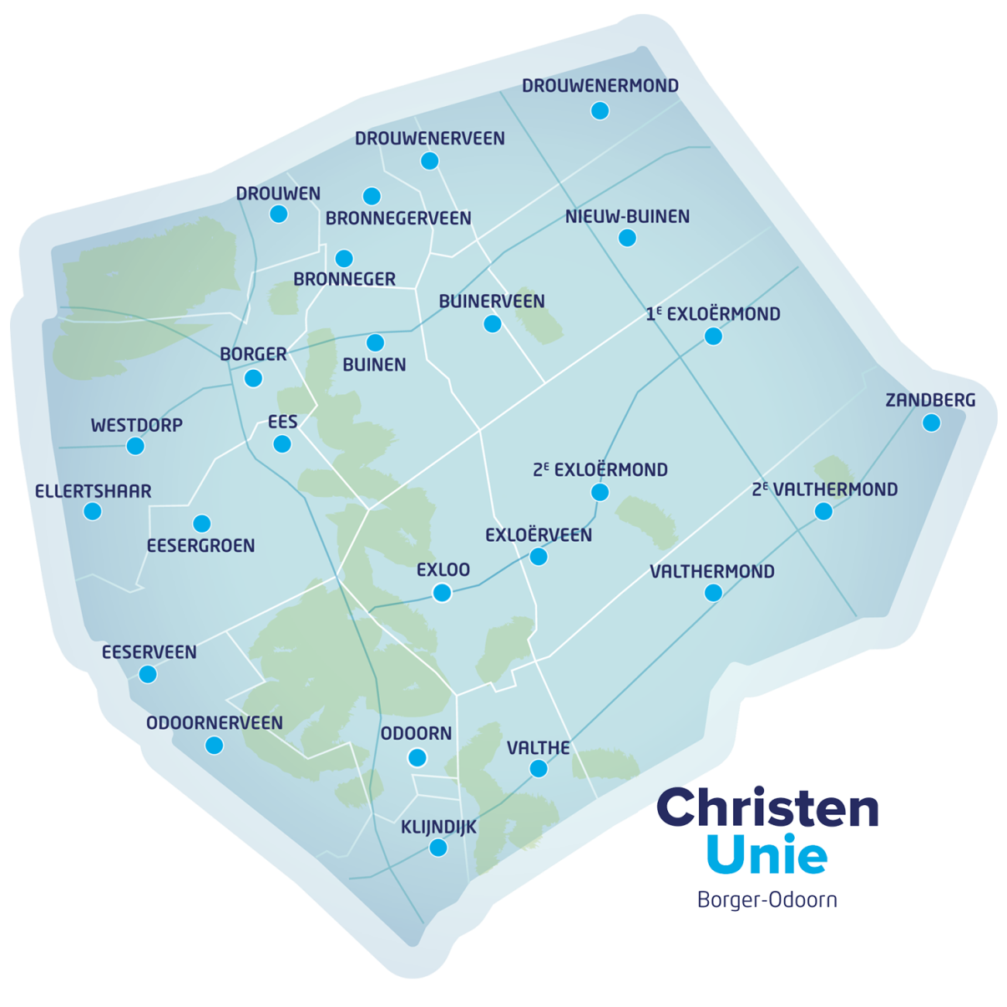

Het jaar 2022 is een druk jaar geweest voor de fractie en bestuursleden.
Na de verkiezingen in het voorjaar werd al snel duidelijk, dat een coalitie van VVD PvdA, LBO, CDA en CU noodzakelijk was (advies van de informateur).
Verkiezingsuitslag gemeenteraadsverkiezingen in Borger-Odoorn
Partij | 2018 | 2022
GBO | 3917 | 3398 (7)
PvdA | 1469 | 1733 (3)
LBO | 1107 | 1408 (3)
VVD | 1724 | 1385 (3)
CDA | 1230 | 1316 (2)
GL | 735 | 738 (1)
D66 | 560 | 484 (1)
CU | 629 | 473 (1)

Deze vijf partijen zijn aan de slag gegaan om een coalitieakkord te schrijven onder leiding van Piet Adema (huidige minster van Landbouw). Hierbij werd ondersteuning geleverd door een extern secretaresse.
Na 8 gesprekken was het formatieakkoord gereed en kon op 16 mei aan de pers worden gepresenteerd en op 19 mei een de raad worden overhandigd voor discussie en benoeming van de beoogde wethouders. Er zijn vier wethouders benoemd van respectievelijk VVD, PvdA, LBO en CDA.
Na de installatie van de wethouders is er regelmatig fractieoverleg metmet het CAD, omdat de door hun geleverde wethouder ook namens de CU opereert. Over het algemeen is het één van de twee fractievergaderingen, die gezamenlijk worden gehouden. Er zijn in totaal 10 fractievergaderingen geweest.
Dit jaar zijn tot steunraadslid benoemd: Alinda van de Weide-Hoekert en Eddie Veldkamp (verlengd).
Vanege het ontbreken van een penningmeester, een secretaris en een algemeen bestuurslid zijn er geen bestuursvergaderingen gehouden. Wel is door de voorzitter regelmatig overlegd met ons raadslid Erik Braam.

